DECLARAÇÃO DE CONFLITO DE INTERESSE

Nós, autores do manuscrito “Cinética de secagem e propriedades termodinâmicas de feijão cultivar BRS Estilo”, declaramos que NÃO POSSUIMOS CONFLITO DE INTERESSE de ordem:
( x ) pessoal,
( x ) comercial,
( x ) acadêmico,
( x ) político,
( x ) financeiro no manuscrito,

( x ) Nós declaramos, que as informações que justificam o conflito de interesse constam em arquivo anexado como “Documento Suplementar” na página da Revista Científica (ISSN 1984-5529).

Uruaçu, 09 de setembro de 2020

Assinatura do 1º Autor

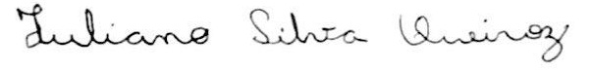
Juliano Silva Queiroz
Instituto Federal Goiano-Campus Ceres

Assinatura do 2º Autor
Samuel Gonçalves Ferreira dos Santos
(Autor Correspondência)
Universidade Federal de Viçosa

Assinatura do 3º Autor
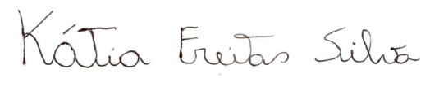
Kátia Freitas Silva
Instituto Federal Goiano-Campus Ceres

Assinatura do 5º Autor
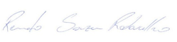
Renato Souza Rodovalho
Instituto Federal Goiano-Campus Ceres

(Anexar este arquivo no momento da submissão do manuscrito, no sistema eletrônico da revista, como DOCUMENTO SUPLEMENTAR)

